EN LO PRINCIPAL: Deduce recurso de reclamación; EN EL PRIMER OTROSÍ: Acompaña documentos; EN EL SEGUNDO OTROSÍ: Acredita personería; EN EL TERCERO OTROSÍ: Solicita informe que se indica.

SEÑORA VALENTINA DURÁN MEDINA
DIRECTORA EJECUTIVA
SERVICIO DE EVALUACIÓN AMBIENTAL

SEBASTIÁN ULLOA RAMÍREZ, chileno, cédula de identidad N° 13.851.839-6, en representación según se acreditará de PARQUE CAPITAL S.A., rol único tributario N° 76.046.465-1, sociedad del giro de su denominación, ambos domiciliados para estos efectos en Av. Alonso de Córdova 3788, oficina 201, comuna de Vitacura, ciudad de Santiago, Región Metropolitana, a la señora Directora Ejecutiva del Servicio de Evaluación Ambiental (en adelante, “SEA”), respetuosamente digo:
Que, estando dentro de plazo y de conformidad a lo dispuesto en el artículo 20 de la Ley Nº 19.300 sobre Bases Generales del Medio Ambiente (en adelante, “LBGMA”), vengo en deducir recurso de reclamación en contra de la Resolución Exenta Nº202413001285, de 5 de julio de 2024, de la Comisión de Evaluación Ambiental de la Región Metropolitana (en adelante, la “RCA”), que calificó desfavorablemente la Declaración de Impacto Ambiental del Proyecto “Segunda Etapa, Obras complementarias Centro Industrial Parque Capital” (en adelante, el “Proyecto”) de mi representada, solicitando a la Sra. Directora Ejecutiva del SEA se sirva tenerlo por presentado, acogerlo y, en definitiva, deje sin efecto la RCA, y se sirva dictar una nueva Resolución de Calificación Ambiental que califique favorablemente la Declaración de Impacto Ambiental (en adelante, “DIA”) del Proyecto, o, en su defecto, retrotraer el procedimiento de evaluación ambiental al Informe Consolidado de Aclaraciones, Rectificaciones y Ampliación Complementario (en adelante, “ICSARA Complementario”).

- RESUMEN DE LAS RAZONES PARA ACOGER EL PRESENTE RECURSO DE RECLAMACIÓN Y CALIFICAR FAVORABLEMENTE EL PROYECTO.
A continuación, se esbozan brevemente las razones que conducen a establecer que el Proyecto fue rechazado ilegal y arbitrariamente por la Comisión de Evaluación Ambiental (en adelante, “COEVA”), de modo que la Sra. Directora Ejecutiva debe acoger el presente recurso de reclamación y, acto seguido, debe calificar favorablemente el Proyecto.

- En cuanto al fondo de la calificación ambiental, la RCA se remite a una única causal para rechazar la misma, cual es, que el Proyecto no habría cumplido con la entrega de antecedentes para el otorgamiento del Permiso Ambiental Sectorial regulado en el artículo 148 del Reglamento del Sistema de Evaluación de Impacto Ambiental (en adelante, “RSEIA” y “SEIA”, respectivamente). En la RCA, el considerando 6° señaló lo siguiente:

” (…) se puede observar mediante KMZ de Archivos Digitales (layer de bosque nativo) que existen determinaciones de áreas de Bosque Nativo que se presentan fragmentadas y que a pesar de estar a una distancia de menos de 40 metros (según la layer) no se consideran como una sola unidad o área de bosque nativo”

Así, es rechazo se basa únicamente en el hecho que no se consideraron como rodalizaciones las formaciones boscosas a una distancia de 40 metros, al establecer un valor numérico relacionado con cómo deben efectuarse las caracterizaciones del componente flora y vegetación.

No obstante, durante el proceso de evaluación, los Informes Consolidados de Aclaraciones, Rectificaciones y Ampliaciones solo manifestaron que dicha caracterización fue fragmentada y atomizada, sin entregar algún dato que sirviera de referencia para orientar al Titular en la forma de como debió realizarse esta caracterización.

- Luego, no hay un análisis jurídico sobre el criterio indicado en el numeral anterior, así como tampoco se encuentra mencionado en las guías o instructivos especializados en la materia, que se refieran a cómo realizar la caracterización del componente flora y vegetación. Como se verá dicho criterio que carece de asidero jurídico. No existe una regulación que disponga que la caracterización de los rodales y la cuantificación se base en una distancia uniforme (en este caso 40 metros), sino que este se debe analizar caso a caso en función de diversos criterios que ha desarrollado la autoridad.

- Por el contrario, el Titular actualizó durante el proceso de evaluación ambiental, el Plan de Manejo de Corta y Reforestación de Bosques Nativos (en adelante, “PMF”) conforme a la guía “Consideraciones para la formulación del Plan de Manejo Forestal de Bosques Nativos Ley N° 20.283” de la Corporación Nacional Forestal (en adelante, “CONAF”), con el objeto de acompañar los antecedentes necesarios para cumplir la normativa forestal vigente, declarando el área a intervenir (superficie expresada en hectáreas), el tipo forestal y la especie dominante a considerar en el plan de corta y reforestación, según las condiciones que la CONAF exige para la elaboración de un PMF.

- Finalmente, cabe recalcar que dicho criterio tampoco fue utilizado por la autoridad en el proceso de evaluación ambiental, sino solo hasta el Informe Consolidado de Evaluación (en adelante, “ICE”). Durante el procedimiento de evaluación ambiental, las observaciones planteadas en los ICSARA fueron acogidas por el Titular y subsanadas.
El no haber indicado en momento alguno de la evaluación el criterio que finalmente justificó, de haber tenido una justificación técnica o jurídica, dejó a mi representante en una situación de indefensión, infringiendo el principio de contradictoriedad de los actos administrativos, conforme a su regulación en el artículo 10 de la Ley N° 19.880, que Establece Bases de los Procedimientos Administrativos que rigen los Actos de los Órganos de la Administración del Estado (en adelante, “LBPA”).
Siendo así las cosas, el legislador confiere una facultad para que, en este caso, el Titular pueda efectuar las alegaciones ante la autoridad competente, y así se garantice el pleno respeto de las garantías del procedimiento administrativo, tales como el principio de igualdad en los interesados.

En concreto, una manifestación de este principio es el contar con una instancia informativa, como debió configurarse en el caso, en la cual la autoridad hubiese fijado previamente el criterio considerado para evaluar una rodalización determinada, de manera que habría permitido actuar adecuadamente al titular a entregar la información solicitada en tiempo y forma.

- ADMISIBILIDAD, ÁMBITO Y ALCANCE DEL RECURSO.

De acuerdo con el artículo 162 del RSEIA, la Dirección Regional del SEA de la Región Metropolitana notificó la calificación desfavorable de la DIA mediante comunicación de fecha 5 de julio de 2024, conforme consta en el expediente de evaluación.
En virtud de lo anterior, la RCA fue notificada el día 15 de julio de 2024, de modo que el plazo para la interposición del recurso de reclamación establecido en el artículo vence el día 28 de agosto de 2024. En consecuencia, el presente recurso se presenta dentro del plazo legal.
Por otro lado, es pertinente destacar que el artículo 83 de la LBGMA establece que: "Corresponderán al Director Ejecutivo las siguientes funciones: [...] f) Conocer el recurso de reclamación de conformidad a lo señalado en el artículo 20 de la presente ley", en tanto que el referido artículo 20 de la misma Ley dispone que "En contra de la resolución que rechace [...] una Declaración de Impacto Ambiental, procederá la reclamación ante el Director Ejecutivo. La autoridad competente resolverá, mediante resolución fundada, en un plazo fatal de treinta o sesenta días contado desde la interposición del recurso, según se trate de una Declaración o un Estudio de Impacto Ambiental. Con el objeto de resolver las reclamaciones señaladas en el inciso primero, el Director Ejecutivo [...] podrá solicitar a terceros, de acreditada calificación técnica en las materias de que se trate, un informe independiente con el objeto de ilustrar adecuadamente la decisión".
Por su parte, el artículo 81, incisos primero y segundo del RSEIA, en lo pertinente, disponen que: "Transcurridos los plazos otorgados para que los órganos requeridos o los terceros expertos independientes evacuen sus informes, se hayan emitido o no, la autoridad que conociere del recurso, deberá resolverlo dentro del término que restare para completar los sesenta o treinta días, según corresponda, contado desde la interposición del recurso. La resolución que resuelva la reclamación se fundará en el mérito de los antecedentes que consten en el respectivo expediente de evaluación del Estudio o Declaración, los antecedentes presentados por el reclamante y, si correspondiere, los informes evacuados por los órganos y por el o los terceros requeridos" (énfasis agregado).
Adicionalmente, en cuanto al ámbito y alcance del recurso y a la pretensión de mi representada de lograr mediante esta vía la calificación favorable del Proyecto, cabe mencionar y tener a la vista lo resuelto por la Excma. Corte Suprema respecto de este tipo de recursos administrativos, en la sentencia dictada en los autos rol N° 32.368-2014, de 20 de agosto de 2015, al disponer que:
“[…] las anotadas características del señalado recurso de reclamación se adecuan completamente a la noción de un recurso administrativo. Es así como “…Habitualmente se afirma que los recursos administrativos dan origen a una nueva oportunidad para que el ciudadano pida a la Administración que revise su decisión, y examine o aporte documentos o elementos de prueba que han pasado desapercibidos en el procedimiento previo. De este modo, la interposición de un recurso administrativo da lugar a la incoación de un procedimiento de esta clase; un procedimiento distinto, pero vinculado con el que fue instruido para elaborar el acto recurrido, que, al igual que éste, ostenta un carácter administrativo y se encuentra sujeto, por ello, a las mismas normas y se halla inspirado en los mismos principios.
[…] Los recursos administrativos son medios franqueados a los interesados, con el objeto de que, cuando se consideren agraviados por un acto administrativo, puedan solicitar a la propia Administración la invalidación, revocación, modificación o rectificación de dicho acto, basándose en un título jurídico específico, que puede ser un derecho o un interés. La Corte Suprema ha indicado que la interposición de los recursos administrativos ante la propia autoridad administrativa para que modifique una determinada decisión que ha adoptado dicha autoridad, implica que esta autoridad recupera su “plena jurisdicción” para resolver esa petición.
Así, entonces, se define al recurso como la instancia dirigida a obtener la anulación, la revocación o reforma de un acto administrativo presentada a la autoridad administrativa por el titular de un interés jurídico, de acuerdo con determinadas formas y dentro de los plazos señalados por la ley.” (Luis Cordero Vega, Lecciones de Derecho Administrativo, segunda edición, abril de 2015, Thomson Reuters, págs. 410 y 411). (Considerando Octavo, énfasis agregado).
Posteriormente, en el considerando décimo, la Excma. Corte hace referencia a uno de sus fallos anteriores indicando que:
“[…] de la atenta lectura del artículo 20 citado se desprende con nitidez que la reclamación de que se trata ha sido consagrada por el legislador con un amplio alcance y con una extensa competencia, que permite al Comité de Ministros (en lo que interesa al presente caso) revisar no sólo la legalidad de la decisión impugnada por su intermedio sino que, además, examinar aspectos de mérito de la misma, pues de su redacción aparece que, a la vez que puede solicitar informes a terceros para “ilustrar adecuadamente la decisión”, también cuenta con atribuciones suficientes para negar lugar, rechazar o establecer condiciones o exigencias a un Estudio de Impacto Ambiental.
En efecto, de lo expuesto se deduce que si cuenta con atribuciones para recabar antecedentes por sí mismo, ello se debe a la necesidad en que el Comité puede hallarse de reunir elementos de juicio que arrojen luz sobre sus pesquisas y que, por lo mismo, le permitan adoptar una decisión fundada, incluso si ella resulta ser contradictoria con la que es objeto de su revisión. A la vez, el propio texto legal transcrito más arriba dispone de manera expresa que el Comité está facultado no sólo para confirmar lo decidido por la autoridad de evaluación ambiental regional sino que, además, para modificar e incluso revocar la decisión cuestionada, desde que puede, verbi gracia, aprobar con condiciones un proyecto inicialmente rechazado.
VIGÉSIMO SEGUNDO: Que así las cosas resulta evidente que la competencia del Comité de Ministros establecido en el artículo 20 de la Ley N° 19.300 es amplia y le permite, basado en los elementos de juicio que apareje el reclamante y en los que el mismo recabe, revisar no sólo formalmente la decisión reclamada sino que, además, puede hacerlo desde el punto de vista del mérito de los antecedentes, circunstancia que le habilita, a su vez, para aprobar un proyecto inicialmente rechazado, aplicándole, si lo estima necesario, condiciones o exigencias que, a su juicio, resulten idóneas o adecuadas para lograr los objetivos propios de la normativa de protección medioambiental, incluyendo entre ellas medidas de mitigación o compensación que tiendan a la consecución de ese fin y, especialmente, a la salvaguardia del medio ambiente y de la salud de la población que podrían ser afectadas por el respectivo proyecto.” (Sentencia de 17 de enero de 2014, en autos Rol 6563-2013, fundamentos vigésimos primero y vigésimos segundos).
Tales conclusiones son válidas, mutatis mutandis, respecto del presente asunto, en lo que se refiere al examen de las facultades que detenta el Director Ejecutivo del Servicio de Evaluación Ambiental” (énfasis agregado).
En atención a lo anterior, cabe concluir que, siendo el recurso de reclamación previsto en el artículo 20 de la LBGMA un recurso administrativo, respecto del cual la Directora Ejecutiva del SEA cuenta con amplias facultades para revisar y controlar no sólo la legalidad de la decisión impugnada, sino que además aspectos técnicos, de mérito, oportunidad y conveniencia de la misma, es perfectamente factible y jurídicamente procedente que la Sra. Directora Ejecutiva del SEA pueda corregir la evaluación de impacto ambiental, dejar sin efecto la RCA y, en consecuencia, calificar favorablemente el Proyecto de mi representada.

- BREVE DESCRIPCIÓN DEL PROYECTO Y SU EVALUACIÓN DE IMPACTO AMBIENTAL.
- Descripción general del Proyecto.
El Proyecto consiste en la construcción y operación de la Segunda Etapa de las obras complementarias del Condominio Industrial, “Condominio Tipo B” de propiedad de mi representada, y considera la pavimentación de circulaciones internas, extensión de las redes de suministro eléctrico, obras de manejo de aguas lluvias, redes de agua potable y cierre perimetral. El Proyecto no contempla la ejecución de obras de edificación permanentes, las que serán de responsabilidad de los terceros que pretendan instalarse en su interior (Punto 1.2.2. de la DIA).
La fase de construcción tiene una duración de 48 meses (y se consideran 3 subetapas constructivas la primera de 14 meses, la segunda de 19 meses y la última de 15 meses ) mientras que la fase de operación será indefinida.
El Proyecto considera una superficie de 240,36 Ha., y conforme lo dispone el Plan Regulador Metropolitano de Santiago (en adelante, “PRMS”) está emplazado en las Áreas de Interés Silvoagropecuario Mixto (en adelante, “I.S.A.M.”) 6, las que admiten expresamente el desarrollo de actividades productivas en dicha zona. Conforme a la Resolución N° 39, de 1997, que aprueba la modificación del Plan Regulador Metropolitano de Santiago, las I.S.A.M. corresponden a sectores que permiten el uso del suelo para actividades silvoagropecuarias y agroindustrias que procesen productos frescos, y actividades de carácter peligroso, los cuales requieren de un manejo adecuado.
En consideración a que el predio está afecto a dos o más zonas con usos de suelo diversos y presenta más de un 30% de la superficie como zona I.S.A.M. 6, de acuerdo con el artículo 2.1.21 de la Ordenanza General de Urbanismo y Construcción (en adelante, “OGUC”), se admite en la totalidad del predio como I.S.A.M. 6.
Es dable enfatizar que el artículo 8.3.2 de la Ordenanza del PRMS, señala que dichas áreas presentan características que son de importancia para la economía regional, en atención a las aptitudes que presentan los suelos donde se emplaza el Proyecto, permitiendo el desarrollo de actividades logísticas y fabriles de todo tipo, incrementando la realización de actividades económicas de tipo secundarias y terciarias.
Cabe destacar que su ejecución considera una inversión total estimada de US$ 46,59 millones, siendo un Proyecto de gran envergadura en materia económica, que implica el desarrollo de una zona industrial para la Región Metropolitana. En razón de ello, es que aumenta la inversión efectuada en la primera etapa, la cual significó una inversión de US$5,45 millones. El diseño de dicha infraestructura considera la construcción de un centro industrial con condiciones de habitabilidad, que reúne diferentes actividades del sector productivo y/o servicios, impulsando el desarrollo económico local y nacional.
En este sentido, el Proyecto modifica y complementa al proyecto denominado “Obras de Aguas Lluvias y Saneamiento Interno Centro Industrial” que fue calificado ambientalmente favorable por la Comisión de Evaluación Ambiental de la Región Metropolitana de Santiago mediante la Resolución Exenta N° 473/2017, y que consistió en la ejecución de obras de aguas lluvias y obras complementarias para el desarrollo de la primera etapa de un Condominio Industrial Tipo B. Dicha primera etapa del Proyecto se encuentra ejecutada, encontrándose actualmente en la fase de operación de la misma, por lo que se encuentra consolidada.
Con el propósito de graficar la localización del Proyecto, se adjunta la siguiente ilustración:

Imagen 1: Emplazamiento del proyecto.
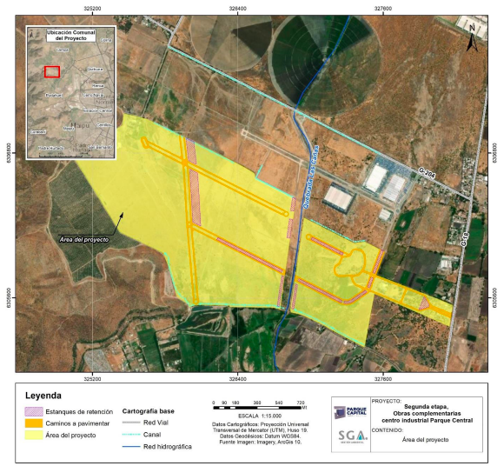
Fuente: DIA, Figura 1-8.

Es del caso señalar que el Condominio se encuentra aprobado mediante Certificado de Copropiedad Inmobiliaria N° 2714, modificado por Resolución N° 12 de 2015, y Resolución N° 37/2021, todos de la Dirección de Obras Municipales de la I. Municipalidad de Lampa. Por su parte, el cronograma del Proyecto se indica en las Tablas 1-11, 1-12 y 1-13 de la DIA.
El Proyecto fue sometido al SEIA en virtud de lo establecido en la letra h) del artículo 10° de la LBGMA y en el literal h.2) del artículo 3° del RSEIA, que dispone lo siguiente: “Los proyectos o actividades susceptibles de causar impacto ambiental, en cualesquiera de sus fases, que deberán someterse al Sistema de Evaluación de Impacto Ambiental, son los siguientes: [...] h) Proyectos industriales o inmobiliarios que se ejecuten en zonas declaradas latentes o saturadas”; “h.2) Se entenderá por proyectos industriales aquellas urbanizaciones y/o loteos con destino industrial de una superficie igual o mayor a veinte hectáreas (20 ha); o aquellas instalaciones industriales que generen una emisión diaria esperada de algún contaminante causante de la saturación o latencia de la zona, producido o generado por alguna(s) fuente(s) del proyecto o actividad, igual o superior al cinco por ciento (5%) de la emisión diaria total estimada de ese contaminante en la zona declarada latente o saturada, para ese tipo de fuente(s) ”.

- La calificación desfavorable: causales esgrimidas para rechazar el Proyecto.
Como se anticipó, el rechazo del Proyecto se sustenta en una única causal: la supuesta falta de la entrega de los antecedentes para acreditar el Permiso Ambiental Sectorial regulado en el artículo 148 del RSEIA (en adelante, “PAS 148”), en sus literales c), d) y f). Esto se encuentra recogido en los Considerandos 16° en relación con el Considerando 6° de la RCA y 9° del ICE.
Así, el Considerando 16° de la RCA señaló lo siguiente:
“(…) corresponde rechazar el Proyecto “Segunda Etapa, Obras complementarias Centro Industrial Parque Capital” de Parque Capital S.A, por cuanto El Titular no ha subsanado los errores, omisiones e inexactitudes planteados en el o los Informes Consolidados de Aclaraciones, Rectificaciones y Ampliaciones respecto del Componente Flora y Vegetación. Lo anterior, toda vez que no cumple con la normativa relacionada a los requisitos de otorgamiento de carácter ambiental contenidos en el Permiso Ambiental Sectorial contenido en el artículo N° 148 del D.S. Nº 40, de 30 de octubre de 2012, del Ministerio del Medio Ambiente, que aprueba el Reglamento del Sistema de Evaluación de Impacto Ambiental, y presentado en la sección 9 del ICE y en el Considerando N° 6 de la presente Resolución, en particular la información presentada no satisface lo requerido en los literales c), d) y f) del mencionado permiso ambiental sectorial”.
A su turno, en el Considerando 6° de la RCA, en la Tabla 6.1.5, se describieron los literales c), d) y f) de la siguiente manera:
c) Descripción del área y especies a intervenir.
“Si bien estarían claras las especies a intervenir por el PAS 148 la que corresponde a Tipo Forestal esclerófilo (Acacia Caven) y haber realizado una nueva campaña para tal efecto en la primavera (oct y nov. De 2023). A lo largo de la evaluación el Titular ha presentado problemas metodológicos para caracterizar el Bosque Nativo en términos de su superficie y rodalización.
Mediante los archivos digitales adjuntos en el Anexo 5 de la Adenda Complementaria “Informe Campaña de Primavera F y V” se puede observar mediante KMZ de Archivos Digitales (layer de bosque nativo) que existen determinaciones de áreas de Bosque Nativo que se presentan fragmentadas y que a pesar de estar a una distancia de menos de 40 metros (según la layer) no se consideran como una sola unidad o área de bosque nativo.
Esta caracterización que se presenta en el Anexo 5 de la Adenda Complementaria, en la cual se ve fraccionando y atomizando la superficie de bosque nativo se replica en el Plano PAS 148 presentado en el Anexo 6 de la Adenda Complementaria.
Por tanto, de lo anteriormente expuesto no se determina correctamente la superficie de bosque nativo presentando unidades fragmentadas y atomizadas.”
d) Condiciones de la reforestación o regeneración.
“Dado que el titular no logra una adecuada caracterización de las áreas del bosque nativo (punto c) del PAS 148, tampoco es posible determinar las superficies de corta de bosque nativo, por tanto, la “superficie Afecta (ha) determinada por el Titular de 1,46 ha estaría subvalorada y aún no determinada. Dado que haciendo una correcta delimitación de las superficies de bosque nativo sobrepuestas a las partes y obras del Proyecto probablemente aumentaría las superficies a reforestar por el Titular”.
f) Cartografía Georreferenciada.
“La Cartografía presentada en el Anexo 6 de la Adenda Complementaria “Plano PAS 148” no presenta la totalidad del bosque nativo que ha identificado el Titular. Sólo presenta la superposición de las obras del Proyecto intersecadas con lo que el Titular a determinado como área de bosque nativo. Al respecto, el Titular debió presentar la totalidad de la superficie de bosque nativo identificado para el Proyecto y luego la superposición de las partes y obras del Proyecto. Al respecto, al no tener el contexto completo de la superficie de bosque nativo no se puede apreciar correctamente en el plano si se realizó la determinación de bosque nativo. O por el contrario se podría cuestionar que la cantidad de bosque que se presenta en la intersección con las partes y obras del proyecto constituya una superficie continua de bosque. Sobre la base de lo anteriormente expuesto no se acreditan por parte del Titular los antecedentes técnicos y formales del PAS 148.”
Como es posible apreciar, si bien el rechazo se basa en el no cumplimiento de los contenidos del PAS 148 en sus literales c), e) y f), todas ellas tienen una única causa basal: no haber caracterizado el bosque presente en el área que interviene el proyecto, excluyendo formaciones vegetacionales existentes a menos de 40 metros, las que, a juicio de la autoridad ambiental, debió necesariamente considerarse como parte de las formaciones boscosas presentes en el área.
En otras palabras, lo que sostiene la COEVA es que todo rodal existente hasta 40 metros necesariamente debe considerarse como bosque, por lo que el no cumplimiento de este criterio tiene como consecuencia necesaria y directa la incorrecta caracterización del bosque y por tanto los contenidos propios del PAS 148.
En este sentido, es importante destacar que en la RCA no se objetan los antecedentes entregados para identificar las obras del Proyecto, la caracterización de las formaciones vegetacionales presentes en el área y su conformación específica. El punto en cuestión, por tanto, es la supuesta inadecuada caracterización de un bosque al no considerar los rodales presentes a menos de 40 metros, lo cual aumenta la superficie de bosque a cortar, y por ende, la superficie a compensar.
Como se verá, la distancia de 40 metros como criterio para caracterizar un bosque no está contenido en ninguna norma legal o reglamentaria, ni instructivo o documento que regule la materia. Aún más, dicho criterio no fue indicado en ningún momento de la evaluación ambiental del Proyecto. Solo se realizaron observaciones asociadas a la caracterización del bosque, pero en momento alguno del proceso de evaluación se indicó que el criterio para determinar y caracterizar un bosque correspondía al cumplimiento de los 40 metros entre las formaciones vegetacionales presentes en el área del proyecto.
Es decir, el rechazo carece de la debida justificación jurídica, especialmente considerando que los fundamentos se basan en la falta de cumplimiento de requisitos de un permiso que está debida y detalladamente normado.
En el evento que este hubiere sido el criterio a seguir, esta parte no tuvo la oportunidad de conocer ni cumplir con él, dado que no fue planteado en ninguno de los ICSARA o en los oficios con las observaciones emitidas por la CONAF. Solo se pudo conocer de él, al momento de emitir el ICE y posteriormente en la RCA.

- El procedimiento de evaluación de impacto ambiental del Proyecto.
Como se acreditará en esta presentación, la justificación por la cual el Proyecto fue rechazado fue producto de la fragmentación de las formaciones vegetacionales presentes en el área a intervenir por el Proyecto, lo que habría dado como resultado una menor superficie de bosque nativo afectado. El criterio que finalmente determinó dicha conclusión fue que la rodalización de las formaciones boscosas deben considerar necesariamente aquellas presentes en una distancia de hasta 40 metros.
Sin embargo, este criterio nunca fue planteado en el marco de la evaluación ambiental, sino que fue presentado en el ICE y luego en la RCA como el argumento que justificaba la exclusión de determinadas formaciones vegetacionales que debían ser consideradas como bosques.
Para ilustrar lo que ocurrió en el proceso de evaluación, resulta útil y necesario describir someramente los antecedentes solicitados, y lo que se dio respuesta en cada una de las instancias.
- De los antecedentes entregados en la Declaración de Impacto Ambiental y las observaciones efectuadas por CONAF.
Con fecha 30 de junio de 2022, el Titular sometió el Proyecto para su evaluación, mediante una DIA, declarada admisible el 6 de julio del mismo año. Para efectos del ingreso del Proyecto, en lo que interesa al presente recurso, se presentaron los antecedentes para la tramitación del PAS 148, el cual se refiere al permiso para la corta de Bosque Nativo, debido a que el Proyecto considera la corta de bosque nativo y otras especies acompañantes, con el objeto de despejar la vegetación para la ejecución de sus obras (DIA, Anexo 3-5).
Para determinar el área de estudio, se utilizó el mecanismo de fotointerpretación, con el objetivo de identificar y delimitar las coberturas presentes de bosque nativo, y así poder clasificar los polígonos a intervenir. Ello se basó inicialmente en clases de uso actual del suelo, definidas en el “Catastro de los Recursos Vegetacionales Nativos de Chile” (Conaf, 1999; Uach et al, 2014) y la “Guía para la descripción de los componentes suelo, flora y fauna de ecosistemas terrestres en el SEIA” (2015), conforme se grafica en la siguiente imagen.
Imagen 2: Plano predial para tramitación del PAS 148.
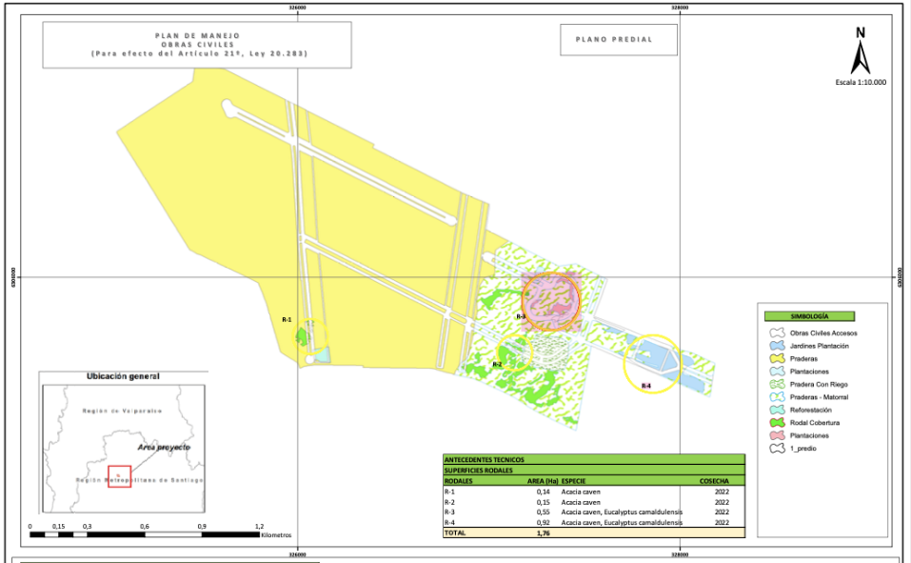
Fuente: DIA, Anexo 3-5.
Así, la superficie afecta a intervenir total es de 1,76 Ha., las que se distribuyen en 4 sectores del Lote D, al tenor del siguiente recuadro (Anexo 3-5 DIA):
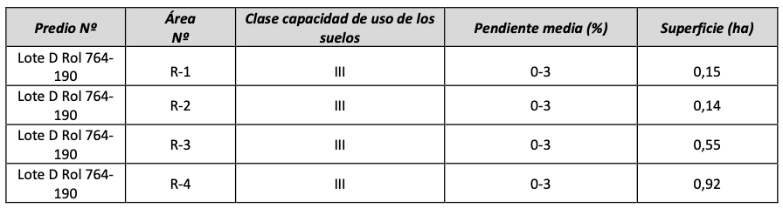
En virtud del artículo 47 del RSEIA, el SEA emitió un oficio solicitando el pronunciamiento de los diferentes Organismos con Competencia Ambiental (en adelante, “OAECA”), para que fundamenten su participación en el proceso de evaluación ambiental, con fecha 7 de julio de 2022.
En el oficio ORD. Nº 77-EA/2022, la CONAF con fecha 28 de julio de 2022, se pronunció respecto de los siguientes aspectos de la descripción de Proyecto:
- Entregar mayor información respecto a los criterios técnicos utilizados para la definición del área de influencia en la componente Flora y Vegetación;
- Aclarar cuáles fueron las fechas exactas en las que se realizaron y justificar si estás contienen la máxima expresión de diversidad del área de estudio;
- Acreditar que los individuos presentes en el área de influencia no serán intervenidos; y
- Realizar un muestreo exhaustivo de la vegetación, en sectores que presenten cobertura arbórea.
En relación con el PAS 148, se requirió de información en los siguientes puntos:
- Se solicitó incluir todos los antecedentes que indica el formulario del PAS 148;
- Se solicitó el detalle del tipo de obra a la que corresponda la corta;
- Se solicitó al titular determinar de forma correcta la presencia de bosque nativo, realizando las modificaciones necesarias para determinar su superficie y su afectación por las obras, partes y/o acciones del proyecto; y
- Se solicitó aclarar la densidad de la reforestación.
Dichas observaciones fueron recogidas en la carta N° 201113103554, de fecha 18 de agosto de 2022, correspondiente al primer ICSARA a la DIA, por parte del SEA, el cual fue notificado en la misma fecha.
Cabe mencionar que durante el proceso de evaluación se realizó un proceso de participación ciudadana, conforme a lo dispuesto en el artículo 30 bis de la LBGMA, instancia en la cual se recibieron observaciones por parte de la comunidad respecto a la DIA.
- De la respuesta contenida en la Adenda.
Al responder las consultas indicadas en relación con el PAS 148, se acogieron los diferentes comentarios efectuados por la autoridad, en el Anexo 6-5 de dicho instrumento, donde consta el formulario CONAF para la solicitud de un PMF.
Es del caso señalar que el Titular actualizó la superficie afecta en el PMF a 2,07 Ha., ya que se contempló, para efectos de lo exigido por la autoridad, expandir el área de cobertura considerando bosque nativo y bosque mixto (con mayor presencia de especies exóticas y asilvestradas), efectuándose una evaluación más conservadora para la rodalización.
En consecuencia, el área afecta a intervenir en el PMF se modificó según se puede visualizar en la siguiente tabla:
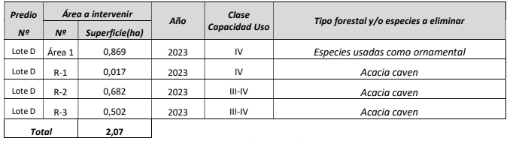
De esta forma, se definieron polígonos que sí conforman un bosque, y utilizando un criterio conservador se incorporaron como áreas a intervenir toda presencia de la especie y su forma y cobertura de copas.
Enseguida, se incorporó el Anexo 8 de la Adenda, en la cual se adjunta la actualización de la caracterización de flora y vegetación, conforme a un levantamiento de información cartográfica y bibliográfica y a la realización de una visita a terreno, diferenciándose el tipo de obra del Proyecto al cual corresponde la corta, según se puede ilustrar en la siguiente imagen:
Imagen 3: Caracterización área de influencia del componente flora y vegetación.
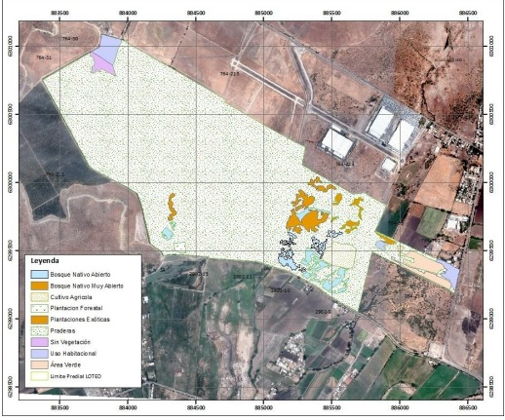
Fuente: Adenda, Anexo 8.
Asimismo, se complementó la información sobre la línea base del componente flora y vegetación, conforme al Anexo 8 del citado documento.
- De la observación de CONAF y la observación contenida en el ICSARA.
Respecto de dicha Adenda, CONAF reiteró las observaciones relativas con la descripción del Proyecto (ORD. Nº 34-EA/2023, 15 de marzo de 2023), solicitando corregir la información y los cálculos sobre la línea base del componente flora y vegetación (observaciones 5.6 y 5.8 del ICSARA).
En cuanto al PAS 148, la CONAF no compartió la metodología utilizada por el Titular para la definición de los polígonos de bosque nativo (Rodalización), fragmentando la unidad de vegetación Bosque, definiendo 19 polígonos, de los cuales 9 de ellos son de menos de 0,5 hectáreas, de los restantes 6 no cumplen con el ancho mínimo de 40 metros. Adicionalmente, no habría justificado correctamente la cantidad de bosque nativo presente en el área de influencia del Proyecto, debido a que las rodalizaciones no cumplían con las características que exige la normativa para estar frente a un bosque. Cabe señalar que no indicó un modo específico para determinar el modo como debían diseñar las rodalizaciones, limitándose a cuestionar el modo planteado por el titular.
Dichas observaciones fueron recogidas en la carta N° 202313103237, de fecha 11 de abril de 2023, correspondiente al ICSARA Complementario a la DIA, por parte del SEA, solicitando al Titular presentar un nuevo Anexo actualizado del PAS 148.

- De la respuesta de la Adenda Complementaria.
La Adenda Complementaria actualizó el PAS 148 conforme a las observaciones señaladas. Se realizó una nueva campaña de primavera de flora y vegetación en sectores que presentan cobertura arbórea y de bosque nativo. Se definieron nuevas unidades muestrales en forma aleatoria y nuevos puntos de control y de observación como forma de definir estructuras, especies y coberturas de copas utilizando como base las directrices señaladas en la “Guía para la Descripción del Área de Influencia: Descripción de los Componentes Suelos, Flora y Fauna de los Ecosistemas Terrestres en el SEIA” (SEA, 2015), según consta en los Anexos complementarios 5 y 7-1, respectivamente. A su vez, se incorporó el Anexo 6 donde se actualizó el PAS 148, ajustando la superficie forestal intervenida por las obras de urbanización (1,46 Ha.), conforme al formulario de solicitud del PMF.
Las hectáreas de bosques afectas al PMF, se realizó mediante un diseño de muestreo para lograr una descripción adecuada de las Unidades Homogéneas definidas como bosque, las distintas asociaciones vegetacionales y los Tipos Forestales, definiéndose como bosque nativo las 1,46 Ha. señaladas.
Imagen 4: Área de intervención Adenda Complementaria.
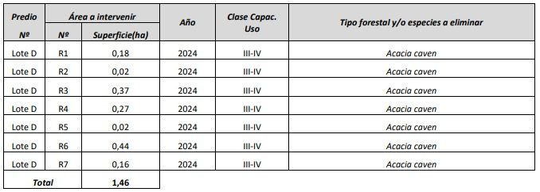
Fuente: Adenda Complementaria, Anexo 6.
En relación con el PAS 148 CONAF (ORD. Nº 56-EA/2024, 11 de junio de 2024) consideró que el Titular no habría justificado la extensión de la presencia de bosque nativo, sino que presenta unidades fragmentadas, atomizando la presencia de bosque nativo. Por consiguiente, CONAF indica que no se habría acreditado la extensión de la presencia de bosque nativo, de manera que dicho servicio decidió no otorgar el PAS 148.
En este caso, nuevamente CONAF no específica ni justifica dicha observación. Tampoco plantea un criterio específico que se hubiera infringido.
- Del ICE y la Calificación Ambiental del Proyecto.
Finalmente, el ICE recomendó calificar desfavorablemente el Proyecto, aduciendo que: “El Titular no ha subsanado los errores, omisiones e inexactitudes planteados en el o los Informes Consolidados de Aclaraciones, Rectificaciones y Ampliaciones respecto del Componente Flora y Vegetación. No cumple con los requisitos de otorgamiento de carácter ambiental contenidos en el Permiso Ambiental Sectorial 148, presentado en la sección 9 del presente ICE (en particular la información presentada no satisface lo requerido en los literales c), d) y f) del mencionado permiso ambiental sectorial).”
De lo consignado puede extraerse que, finalmente, sólo fue recogida una única observación referido al incumplimiento de los literales c), d) y f) del PAS 148, al no caracterizar adecuadamente el bosque nativo en términos de superficie y rodalización, existiendo áreas de Bosque Nativo que se presentan fragmentadas y que, a pesar de estar a una distancia de menos de 40 metros, no se consideran como una sola unidad o área de bosque nativo.

- RAZONES POR LAS CUALES SE DEBE ACOGER EL RECURSO DE RECLAMACIÓN.
- El argumento que justificó el rechazo del Proyecto, de no considerar la rodalización de formaciones boscosas a una distancia de 40 metros, no tiene un correlato en el expediente de evaluación ambiental. Este componente fue correctamente evaluado por el Titular.
En base a lo señalado anteriormente, es posible concluir que la causal de rechazo de la DIA se basa en una única justificación: se habría caracterizado en forma errada el bosque afectado a corta dado que no se habrían considerado formaciones vegetacionales que estaban a menos de 40 metros de distancia, lo cual habría tenido como consecuencia la fragmentación del bosque y una subrepresentación del bosque potencialmente afectado.
Ello queda claramente establecido en el Considerando 6° de la RCA, en el cual señala lo siguiente, al analizar el cumplimiento del cumplimiento de los contenidos del literal c) del PAS 148:
“…Mediante los archivos digitales adjuntos en el Anexo 5 de la Adenda Complementaria “Informe Campaña de Primavera F y V” se puede observar mediante KMZ de Archivos Digitales (layer de bosque nativo) que existen determinaciones de áreas de Bosque Nativo que se presentan fragmentadas y que a pesar de estar a una distancia de menos de 40 metros (según la layer) no se consideran como una sola unidad o área de bosque nativo”.
Los argumentos expresados para el incumplimiento de los literales e) y f) objetivamente se basan en realidad al mismo fundamento. En efecto, en el caso del literal e), se indica que el Proyecto “no logra una adecuada caracterización de las áreas del bosque nativo”, lo que se reitera en el literal f), al sostener que el Proyecto “no presenta la totalidad del bosque nativo que ha identificado el Titular. Sólo presenta la superposición de las obras del Proyecto intersecadas con lo que el Titular a determinado como área de bosque nativo”.
No obstante, a la vista el expediente de evaluación del Proyecto, es claro que no existe una supuesta insuficiencia en la caracterización de las formaciones vegetacionales o la determinación del área de influencia asociada a la flora. Ello, pues tales aspectos fueron parte de la evaluación ambiental, y respondidos satisfactoriamente por parte del Titular, tal como se da cuenta en la propia RCA en el citado considerando, que señala expresamente que: “Si bien estarían claras las especies a intervenir por el PAS 148 la que corresponde a Tipo Forestal esclerófilo (Acacia Caven) y haber realizado una nueva campaña para tal efecto en la primavera (oct y nov. De 2023).” (Considerando 6°).
Ello fue efectivamente desarrollado en detalle y a plena conformidad por parte de la autoridad ambiental y la CONAF en el Anexo 5 de la Adenda Complementaria en el documento denominado “Línea Base de Flora y Vegetación”, el cual realiza un levantamiento actualizado del área de influencia de flora y vegetación, conforme a la campaña en terreno realizada en primavera de 2023.
Este levantamiento supuso, tal como lo plantea el documento citado, “la descripción y distribución espacial de las unidades vegetacionales presentes en el sector del proyecto, así como la taxonomía de la flora existente, de forma que permita determinar los impactos significativos establecidos en el artículo 11 de la Ley 19.300 y el Reglamento del Sistema de Evaluación de Impacto Ambiental”. (Página 3 del Anexo 5 de la Adenda Complementaria).
De este modo, es posible apreciar con claridad y precisión las formaciones vegetacionales y boscosas presentes en el área de influencia del Proyecto, y cómo son afectados por parte de las obras del mismo, lo que, en este caso, corresponde a la ejecución de calles interiores.
En las siguientes imágenes es posible apreciar la identificación de las formaciones vegetacionales y boscosas determinadas.

Imagen 5: Formaciones vegetacionales.
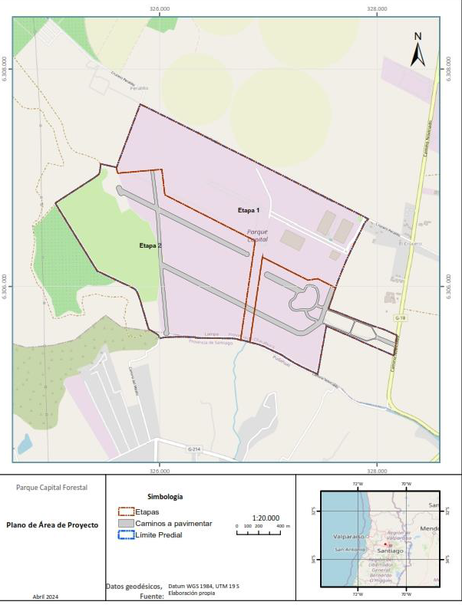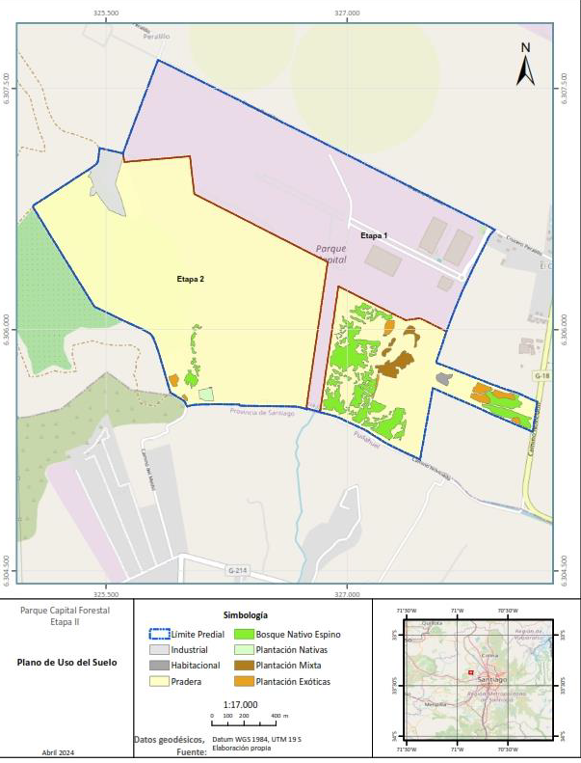
Fuente: Elaboración propia.

- No existe un criterio establecido en la normativa vigente, Ley, Reglamento y Guía que disponga que la rodalización de una formación boscosa debe respetar los 40 metros de distancia.
Como es de su conocimiento, el artículo 148 del RSEIA dispone en su inciso primero que: “El permiso para corta de bosque nativo, cuya corta o explotación sea necesaria para la ejecución de cualquier proyecto o actividad de las señaladas en el artículo 3 del presente Reglamento, con excepción de los proyectos a que se refiere el literal m.1, será el establecido en el artículo 5º de la Ley Nº 20.283 sobre recuperación del bosque nativo y fomento forestal”.
A su turno, el artículo 5° de la Ley sobre Recuperación del Bosque Nativo y Fomento Forestal, dispone: “Que toda acción de corta de bosque nativo cualquiera sea el tipo de terreno en que éste se encuentre deberá hacerse previo plan de manejo aprobado por la corporación deberá cumplir además con lo prescrito en el decreto ley 701 de 1974 los planes de manejo aprobados deben ser de carácter público estarán disponibles en la página web de la corporación para quien lo solicite”.
En este orden de ideas, el citado cuerpo legal define lo que corresponde a un bosque nativo siendo aquel: “Bosque formado por especies autóctonas provenientes de generación natural regeneración natural o plantación bajo dosel con las mismas especies existentes en el área de distribución original que pueden tener presencia accidental de especies exóticas distribuidas al azar”. Esto se encuentra recogido en el artículo 2° numero 3).
Finalmente, cabe citar lo que se define como Plan de Manejo que en el mismo artículo segundo numeral 18), en su inciso primero, se define como: “el instrumento que reuniendo los requisitos que se establecen en este cuerpo legal planifica la gestión del patrimonio ecológico o el aprovechamiento sustentable o recursos forestales de un terreno determinado resguardando la calidad de las aguas y evitando el deterioro de los suelos”.
Para los efectos de la preparación de un PMF, la CONAF ha elaborado una guía específica, denominada “Consideraciones para la formulación del Plan de Manejo Forestal de Bosques Nativos Ley N° 20283” (en adelante, “Guía PMF”), de enero del 2018, en el cual se regula la forma de cómo debe presentarse los antecedentes necesarios para la presentación de un PMF.
En lo que interesa a este recurso, en dicho documento consta de manera detallada las actividades y los contenidos que debe cumplir la presentación de un PMF, entre los que se destaca en el numeral quinto de este, la forma de cómo debe desarrollarse la descripción cualitativa del recurso forestal e intervenir.
De esta manera, el punto 5.1 dispone la forma de cómo se debe explicar la descripción de los rodales. Un rodal, conforme a lo descrito en el mismo documento, corresponde a la “porción de bosque nativo que, ocupando una superficie de terreno determinada, es suficientemente uniforme en cuanto a tipo forestal, estructura, especies, estado de desarrollo y otras características que permiten distinguirlo del arbolado contiguo, en donde se programará la ejecución de actividades en un mismo período de tiempo, respondiendo a la capacidad de gestión del interesado”.
Es necesario tener en consideración el concepto de “Bosque”, que también se encuentra definido en el artículo 2 número 2) de la Ley N° 20.283, como aquel “sitio poblado con formaciones vegetales en las que predominan árboles y que ocupa una superficie de por lo menos 5.000 metros cuadrados, con un ancho mínimo de 40 metros, con cobertura de copa arbórea que supere el 10% de dicha superficie total en condiciones áridas y semiáridas y el 25% en circunstancias más favorables”.
Es decir, lo que podemos concluir de tales conceptos legales y definidos por la autoridad especializada, es que los rodales son aquellas conformaciones que permiten distinguir, cuándo estamos frente a un sitio poblado, el cual debe analizarse para determinar si cumple o no con la definición legal del concepto de bosque, el que debe cumplir con los siguientes 3 requisitos de manera acumulativa, tales son:

- Una superficie de 5000 m²;
- Un ancho mínimo de 40 m; y,
- En el caso que nos convoca, una copa arbórea que supere el 10% de dicha superficie.
De esta manera, el punto 5.1 de la Guía PMF, desarrolla cómo deben definirse los rodales en la presentación de un PMF, señalando que, para ello, se deben “identificar los rodales donde se ejecutarán las actividades, debiendo existir coherencia en la nomenclatura del rodal, respecto a los planes de manejo presentados anteriormente para la misma superficie”. A su vez, se debe identificar las superficies que forman parte de esos rodales, los tipos forestales, su estructura actual, estratos, estado de desarrollo y continuidad de los rodales.
En relación con el criterio de continuidad de los rodales, la Guía PMF dispone que estos deben caracterizarse en cuanto a “la distribución horizontal de la masa boscosa, indicando si es “homogénea”, “heterogénea”, “con claros pequeños”, “con claros grandes” o “bosquetes coetáneos”, considerando el bosque en su conjunto”.
A continuación, la Guía PMF señala cómo debe desarrollarse una descripción cualitativa en el PMF, el cual debe contener: las especies contenidas en ella (calificándolas como dominantes y secundarias), su origen, cobertura de copas y sanidad.
Es interesante destacar que la cobertura de copas se desarrolla según “su apreciación visual, indicar el grado de cobertura de copa arbórea del bosque en su conjunto (considerando todas las especies de hábito arbóreo), tomando como referencia la siguiente clasificación asociada a un rango cuantitativo de cobertura (“cerrado”, “semi cerrado”,” semi abierto”, “abierto” o “ralo”).
En este último punto, la Guía PMF establece en el cuadro N° 4, el rango cuantitativo de la cobertura de copas. Para ello fija un rango visual considerado como “Muy Ralo”, el cual describe como “aquellas donde la separación promedio entre copas es de más de dos radios (anchos)”, de manera que el rango cuantitativo de cobertura de copas establece un mínimo que es ese o menos que no se identifica la separación de copas, y como máximo se establece un 19%.
Este corresponde al único criterio donde se establece alguna denominación respecto de cómo debe establecerse si un rodal debe considerarse parte o no de una formación boscosa, entendiendo por tal una separación de 2 radios, pero en ningún caso se establece en el desarrollo una distancia objetiva homogénea respecto de cómo debe entenderse en este caso concreto.
De este modo, no se observan problemas metodológicos para caracterizar el Bosque Nativo en términos de superficie y rodalización.
El planteamiento sostenido en el ICE y la RCA donde los rodales ubicados a una distancia de 40 metros o menos entre ellos, y que constituyen una sola unidad, carece de base en las conceptualizaciones, metodologías forestales, y en la legislación forestal.
Como se ha expuesto, la definición de rodal indicada en la Guía PMF se refiere a: “la porción de bosque nativo que, ocupando una superficie de terreno determinada, es suficientemente uniforme en cuanto a tipo forestal, estructura, especies, estado de desarrollo y otras características que permiten distinguirlo del arbolado contiguo”.
Por ello, un par de rodales, o unidades de árboles uniformes en cuanto a tipo forestal, estructura, especies y estado de desarrollo, separadas por 40 metros de distancia entre ellas no constituyen una sola unidad homogénea de tipo forestal, estructura, especies, estado de desarrollo y continuidad.
Es fácil deducir que este planteamiento puede estar asociado a la definición de “Bosque” contenido en la Ley N° 20.283, conforme a la cual los 40 metros corresponden claramente al ancho mínimo de cada rodal para ser bosque nativo, y no a la distancia entre rodales, como plantea la RCA.
Por otra parte, aparece el requerimiento de cobertura de la superficie de bosque nativo. En este caso, si se aplica el criterio de los 40 metros entre unidades para ser consideradas como una sola unidad o área de bosque nativo, ya que sí se trata de dos unidades de 5.000 metros cuadrados y 10% de cobertura cada una, que, si están a 40 metros de distancia, deberían constituir una sola unidad.
Sin embargo, como se observa en la siguiente figura, una unidad que integre a ambas unidades presentaría una cobertura de 7,1%, no cumpliendo con lo establecido en la Ley N° 20.283 para constituir un “bosque”:
Imagen 6: Localización de los rodales.
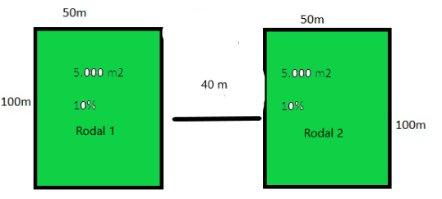
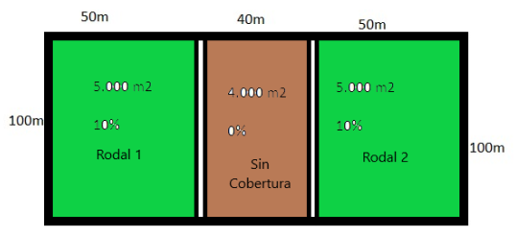
Fuente: Elaboración propia.

En este orden de ideas, es posible concluir que, de acuerdo con lo establecido en la Ley, su Reglamento y la Guía ya citada, en ninguna parte se incorpora un criterio cuantitativo respecto al distanciamiento específico de 40 metros que deba cumplirse en el caso, sino que deben incorporarse una serie de elementos que deben ser analizados de manera integral por parte del profesional especialista con el objeto de establecer una formación que cumpla con los objetivos planteados por la normativa, requiriendo una descripción cualitativa para la presentación del PMF respectivo.
Por tanto, la causal de rechazo asociada al incumplimiento de no considerar como unidad dentro de la formación boscosa del radio de 40 metros, no tiene fundamento del punto de vista jurídico ni normativo.
A mayor abundamiento, este punto fue confirmado por la propia CONAF, mediante una consulta ingresada mediante la Oficina de Informaciones, Reclamos y Sugerencias de dicho servicio, el cual al responder si existe un criterio de distanciamiento entre los rodales para los efectos de determinar lo que es un bosque, respondió categóricamente en los siguientes términos (énfasis añadido):
“Estimado, junto con saludar y en relación a su consulta, no existen criterios en los términos que se señalan, y que para identificar un rodal debe someterse a la definición del mismo señalado en el art. 1° literal j) del D.S. N° 193/1998, y apoyarse con el documento "Consideraciones para la formulación del plan de manejo forestal de bosque nativo ley n° 20.283" en su capítulo 5, que puede encontrar en el siguiente enlace: https://www.conaf.cl/tramites/permisos-bosque-nativo-y-formaciones-xerofiticas/, en la sección "Planes y normas de manejo Ley N° 20.283".

Como se indicó en su oportunidad, no existe referencia alguna a un distanciamiento en los documentos antes citados y, en consecuencia, procede acoger el presente recurso y dictar una nueva resolución en que se califique ambientalmente favorable el Proyecto.
Sin perjuicio de lo anterior, el objetivo del titular no está centrado en reducir la superficie a forestar. Por el contrario, tal como se indicó en la sesión de la COEVA, de fecha 25 de junio de 2024, esta parte se comprometió a considerar como parte de la obligación de reforestación, toda corta de formaciones vegetacionales que pudieren ser afectados por las obras del proyecto, lo que corresponde a un total de 3,067 Ha., conforme a la tabla que se indica a continuación. Este compromiso se ajusta a los requerimientos que la autoridad sectorial ha exigido para efectos de la caracterización del bosque nativo, aumentando el área a intervenir en 1,607 Ha. adicionales en comparación a la Adenda Complementaria, siguiendo el criterio definido en el proceso de evaluación ambiental.
Esta propuesta se reitera y confirma mediante esta presentación, de modo que lo tenga presente al momento de resolver el presente recurso. De este modo, el Titular se compromete a compensar 3,067 Ha., presentando una actualización del Plan de Manejo de Corta y Reforestación de Bosque Nativo, conforme a los requisitos del Reglamento General de la Ley sobre recuperación del Bosque Nativo y Fomento Forestal, usando los valores corregidos ante la CONAF.

Imagen 7: Tabla con superficies afectas al PAS 148 utilizando el criterio de 40 metros.
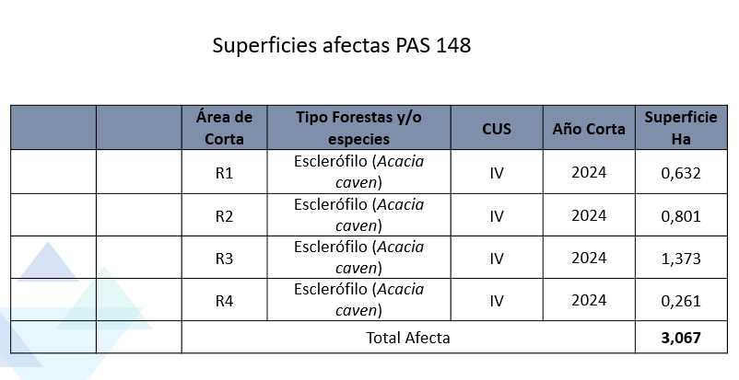
Fuente: Elaboración propia.

- En cualquier caso, el criterio establecido para rechazar el Proyecto de cumplir con 40 metros no fue planteado en ninguna instancia de la evaluación ambiental dejando al Titular en indefensión el impedir presentar los antecedentes necesarios para cumplir con dicho criterio.
Conforme se indicó, la causal de rechazo sobre no considerar aquellas formaciones boscosas presentes en el radio de 40 metros sólo fue incorporado en el ICE, lo que luego fue ratificado por la RCA, en idénticos términos.
En ningún momento de la evaluación ambiental se incorporó como exigencia que debería ser considerada por el Titular el criterio de que aquellas formaciones boscosas presentes en el radio de 40 metros serían consideradas como “bosque”, tal como se afirma en la RCA.
A mayor abundamiento, el Instructivo Ordinario N° 180152 de 2018 del SEA, respecto de los pronunciamientos de los OAECAS emitidos en el marco del SEIA conforme al inciso segundo del artículo 35° del RSEIA, establece que:
“Dichos informes deberán pronunciarse exclusivamente en el ámbito de sus competencias, indicando fundadamente si el proyecto o actividad cumple con la normativa de carácter ambiental, incluidos los permisos ambientales sectoriales, si corresponde, así como si las medidas propuestas en el Estudio de Impacto Ambiental se hacen cargo adecuadamente de los efectos, características y circunstancias establecidas en el artículo 11 de la Ley”.

Así las cosas, los pronunciamientos y/o observaciones de los OAECAS deben ceñirse estrictamente a lo señalado en el marco de sus competencias y en cumplimiento de la normativa ambiental y sectorial según corresponda. Ello, considerando que tales actos determinarán el curso del procedimiento de evaluación ambiental, imponiendo mayores exigencias al proponente.
Asimismo, conforme tales pronunciamientos deben ser considerados en la etapa de elaboración del ICE, no tiene asidero la incorporación de un criterio nuevo, que no se sustenta en el expediente de evaluación ambiental, sino que solamente en la etapa resolutiva del procedimiento, por tratarse de pronunciamientos infundados, conforme con el artículo 9° bis de la LBGMA, que dispone que en tal informe solo se considerarán los “pronunciamientos ambientales fundados” de los OAECAS.
Ello, además, por el mandato de los artículos 11° inciso segundo y 41° de la LBPA que establecen el principio de la debida motivación de los actos administrativos, cuyo estándar será mayor tratándose de resoluciones que afecten el ejercicio de los derechos de los particulares, como ocurre con la RCA. De otra manera, se produce un vicio de ilegalidad por falta de fundamentación.
Lo anterior ha sido ratificado por la jurisprudencia de la Corte Suprema, al sostener que:
“el pronunciamiento de los OAECA, deben ser fundados y formulados dentro de las esferas de sus respectivas competencias, confirmando así en el ámbito del Sistema de Evaluación de Impacto Ambiental la regla general que se aplica a todos los actos de los órganos de la Administración del Estado”.

Por lo demás, este elemento (la falta de fundamentación) generó una situación de indefensión que impidió al Titular entregar los antecedentes que le permitieran cumplir con dicho criterio. Por ello, lo que tuvo que haber correspondido en el ICE, es que el SEA, como órgano administrador del SEIA, prescindiera del pronunciamiento de la CONAF contenido en el ORD. Nº 56-EA/2024, 11 de junio de 2024, que exigió el criterio de los 40 metros, atendido que tal informe no es vinculante, sino que es meramente facultativo, conforme al artículo 37 de la LBPA.
Dicho carácter no vinculante de los pronunciamientos de los OAECA, ha sido confirmado por nuestra jurisprudencia ambiental. Por ejemplo, el Segundo Tribunal Ambiental ha sostenido:
"Que, a juicio del Tribunal, los pronunciamientos disconformes emitidos por la Seremi de Agricultura respecto del PAS N° 96, se fundan en argumentos que no dicen relación con una eventual perdida o degradación del recurso natural suelo, ni con la eventual generación de nuevos núcleos urbanos que constituyen los objetos de protección del artículo 96 del RSEIA recién citado. En efecto, fueron adecuadamente desestimados por parte del SEA de Valparaíso en la Elaboración del ICE, habida consideración del carácter facultativo y no vinculante de estos, en virtud da lo dispuesto en los artículos 37 y 38 de la Ley N° 19.880”.

Conforme el SEA no desestimó el pronunciamiento de la CONAF en el ICE, la instancia de reclamación es la vía idónea para subsanar este vicio de legalidad que contiene la RCA.
Así las cosas, el esfuerzo desarrollado por parte del Titular, tal como se desprende de la Adenda y la Adenda Complementaria, fue dar respuesta a las observaciones asociadas a la precisión y completitud del levantamiento de las formaciones vegetacionales presentes en el área de influencia y, posteriormente, cumplir con aquellos criterios que dispuso la CONAF, el cual observó en reiteradas oportunidades, que las formaciones boscosas se habían presentado de manera fragmentada.
En ninguna oportunidad del proceso de evaluación, en las observaciones a la DIA, de la Adenda y de la Adenda Complementaria, se dispuso el modo de establecer una adecuada realización de la caracterización del bosque nativo, con el objetivo de dar cumplimiento a los requerimientos de la autoridad.
En este sentido, en una reciente resolución del Recurso de Reclamación del Comité de Ministros, dispuso que cuando se plantean antecedentes que el titular no tiene la oportunidad para responder, se configura un vicio del procedimiento, cuyo efecto es que se retrotraiga el procedimiento de evaluación de manera que dicho punto pueda ser respondido oportunamente parte del mismo.
En efecto, en la resolución citada se señala lo siguiente: “En consecuencia respecto a las alegaciones que han sido planteadas sobre vicio del procedimiento de evaluación puede indicarse que este Comité de Ministros sí considera que existe una infracción al principio de contradictoria al haberse realizado la visita en terreno en una instancia tardía de la evaluación que impidió que los aspectos levantó en ellas pudieran haber sido abordados adecuadamente por el proponente. Este vicio no invalida la visita misma aunque sí cuestiona que ella no haya podido ser observada por el proponente lo bueno” (Considerando 5.20).
Dado el caso, resulta necesario explicar en qué consiste el principio de contradictoriedad en materia de derecho administrativo. Este principio encuentra su consagración normativa en el artículo 10 de la LBPA, el cual señala en su primera parte que:
“Los interesados podrán, en todo momento, alegar defectos de tramitación, especialmente los que supongan paralización, infracción de los plazos señalados o la omisión de trámites que pueden ser subsanados antes de la resolución definitiva del asunto.”

Así, este principio se relaciona con la facultad que tienen los particulares de efectuar alegaciones ante una manifiesta falta a las garantías del debido procedimiento administrativo, como es el caso, aplicándose dicha hipótesis ante el incumplimiento por parte de la autoridad de no informar el criterio sobre el cual recaía el análisis efectuado por la misma, más aún cuando este fue el factor decisivo del rechazo del proyecto, limitando el ejercicio del derecho a defensa en el procedimiento de evaluación ambiental al titular.
En este sentido, la jurisprudencia ha optado por esta vía para resolver este tipo de vicios, cuando existieron reparos nuevos al término del procedimiento que el titular no pudo hacerse cargo, que no constaban en requerimientos anteriores (ICSARA):
" a raíz de las diligencias decretadas por el órgano competente, aparecen nuevos reparos y exigencias, que no constaban en estándares ni requerimientos anteriores y que el Titular no pudo cumplir al no otorgársele posibilidades al efecto”

Asimismo, ante la existencia de vicios en algún acto o gestión de tramitación del procedimiento, se ha resuelto en el siguiente sentido.
- Si existieron observaciones PAC o de OAECAS no consideradas el proceso debe retrotraerse para hacerse cargo de estas:

“deberá retrotraerse la evaluación ambiental hasta la etapa de dictarse un nuevo ICSARA que se refiera, únicamente, a la debida consideración de las observaciones referidas al tránsito de camiones y a los compromisos ambientales voluntarios establecidos al respecto, para que el titular proceda a la presentación de una nueva Adenda con ese solo objeto” .

deberá retrotraerse la evaluación ambiental al momento anterior a la dictación del ICSARA complementario, con el objeto de dictar un nuevo ICSARA que incorpore aquellos aspectos vinculados con los impactos de la descarga de RILes del proyecto sobre el canal Teno Chimbarongo, en relación con aquellos aspectos que fueron observados por SUBPESCA y no considerados en la evaluación ambiental del proyecto”

- Cuando el vicio no anule la RCA, vale decir, recaiga en un elemento que no dependa la aprobación:

“se deja sin efecto parcialmente, sólo en cuanto el análisis del riesgo relativo a la falla de San Ramón, dejando subsistente todo lo demás, y se ordena al SEA se complemente la evaluación en este aspecto […] Se aclara desde ya que con el remanente aún válido de la RCA el titular podrá ejecutar el proyecto a su riesgo”.

- CONCLUSIONES.
- En consideración a los antecedentes de hecho y de derecho expuestos en el presente recurso de reclamación, es claro que la justificación del rechazo del Proyecto se basa única y exclusivamente en el criterio incorporado en el ICE, recogido finalmente en la RCA mediante el cual se dispuso que se debía considerar una distancia de 40 metros como criterio determinante para establecer las rodalizaciones que conforman un bosque.

- Tal como se indicó anteriormente, dicho criterio no se encuentra recogido en la Ley de Bosques Nativos, su Reglamento, o la Guía específica que regula la materia.

- Ello fue ratificado por la propia CONAF, que sostuvo que no existe un criterio cuantitativo uniforme que permita establecer una rodalización para conformar un bosque, ciñéndose a lo señalado en la Guía elaborada al efecto.

- En estas circunstancias, se concluye que el Proyecto fue rechazado de manera incorrecta y por lo tanto corresponde que la Dirección Ejecutiva del SEA acoja el recurso de reclamación dictando, en su reemplazo, una resolución en la cual lo califique de manera favorable.

- En cualquier caso, se reitera el compromiso que se estableció por el Titular en la sesión de la Comisión de Evaluación Ambiental de la Región Metropolitana, en la cual se comprometió a incorporar dentro de las superficies a forestar conforme al PAS 148, a todas formaciones vegetacionales que pudieran ser afectados por parte del Proyecto lo que sumaría un total de 3,02 hectáreas.

- Finalmente, considerando que este criterio fue incorporado en el ICE, el procedimiento sufrió un vicio en tanto se incorporó un criterio que no fue posible conocer en forma previa y por lo tanto ser abordado en el marco de las instancias de la evaluación ambiental, debido a que no fue planteado por parte de los organismos competentes ni menos por los ICSARA respectivos, la necesidad de cumplir con dicho criterio para establecer e identificar un bosque.

- En tales términos, la RCA adolece de un vicio que ha de ser enmendado mediante la dictación de una resolución de calificación ambiental, que califique favorablemente el Proyecto, o bien, que retrotraiga el procedimiento de evaluación ambiental a una instancia en la cual el Titular tenga la oportunidad de hacerse cargo del criterio sostenido por la misma para efectuar la caracterización de los rodalizaciones que conforman un bosque.

POR TANTO,
RUEGO A LA SRA. DIRECTORA EJECUTIVA DEL SEA,
- Tener por presentado el presente recurso de reclamación en contra de la Resolución Exenta Nº 202413001285, de fecha 5 de julio de 2024, de la Comisión de Evaluación Ambiental de la Región Metropolitana, que calificó desfavorablemente la Declaración de Impacto Ambiental del Proyecto “Segunda Etapa, Obras complementarias Centro Industrial Parque Capital” de mi representada, acogerlo y en definitiva dejar sin efecto la RCA en los términos solicitados, y acto seguido, se sirva dictar una nueva Resolución de Calificación Ambiental que califique favorablemente la Declaración de Impacto Ambiental del Proyecto.

- En subsidio de la anterior, ruego a Ud. que disponga las medidas necesarias para corregir el procedimiento de evaluación ambiental, para lo cual se solicita se retrotraiga el procedimiento a la emisión del Informe Consolidado de Aclaraciones Rectificaciones y Ampliaciones Complementario (ICSARA Complementario) del Proyecto, específicamente respecto a las materias asociadas al cumplimiento del permiso ambiental sectorial descrito en el artículo 148 del Reglamento del SEIA, dejando sin efecto las actuaciones posteriores a la emisión, principalmente el ICE y RCA del Proyecto.

PRIMER OTROSÍ: Sírvase Sra. Directora Ejecutiva del SEA, tener por acompañado el siguiente documento: Copia de respuesta a consulta ciudadana ingresada mediante la Oficina de Informaciones, Reclamos y Sugerencias de CONAF, de fecha 6 de agosto de 2024.
SEGUNDO OTROSÍ: Sírvase Sra. Directora Ejecutiva del SEA, tener presente mi personería para representar a Parque Capital S.A. consta en escritura pública de fecha 31 de julio de 2020, otorgada ante el Notario Público Titular doña María Soledad Lascar Merino, repertorio 96.179-2020, cuya copia otorgada por el Archivero Judicial de Santiago, de fecha 30 de junio de 2022, se acompaña por medio de este acto.
TERCER OTROSÍ: En conformidad a lo dispuesto en el inciso segundo del artículo 79 del RSEIA, solicito a la Sra. Directora Ejecutiva del SEA, requerir al organismo técnico competente en la materia, esto es, a la Corporación Nacional Forestal, un pronunciamiento técnico previo a la resolución del presente recurso de reclamación.
El informe requerido, se solicita que verse sobre si la metodología empleada por el Titular se sujeta a los criterios establecidos por la autoridad, en atención a si la rodalización que comprende formación boscosa cuya distancia sea de 40 metros, debe considerarse como una unidad de bosque homogénea, y determine si tal criterio es aplicable al Proyecto en conformidad a los antecedentes que obran en el expediente de evaluación ambiental.

____________________________________________
Sebastián Ulloa Ramírez
C.I.: 13.851.839-6
pp. Parque Capital S.A.

En la figura 1-13 de la DIA se puede observar la construcción de las vialidades según subetapas.
Copia de la consulta a CONAF y su respuesta, se acompañan en el primer otrosí. No obstante, esta puede consultarse en el siguiente enlace de acceso público: https://oirs.conaf.cl/respuesta.php?id=295085395&cod=2dae95dce0 (Consultado el 19 de agosto de 2024).
Servicio de Evaluación Ambiental. (2018). Instructivo Ordinario N°180152, de fecha 30 de enero de 2018, que imparte instrucciones sobre materias de procedimientos de carácter ambiental. Disponible en: https://www.sea.gob.cl/sites/default/files/imce/archivos/2018/02/06/oficio_ndeg_180152_del_30-01 18_instructivo_fundamentacion_pronunciamientos_oaeca_fea_observancia_guias_y_consultas_de_pertinencia.pdf
Ver Rol 7610-2019 CS.
Ver R-90-2016 2TA.
Resolución 202499101144 de fecha 15 de febrero de 2024, resuelve Recurso de Reclamación atingente al Proyecto “Continuidad Operativa Relleno Sanitario Hidronor Zona Sur” cuyo titular es Hidronor Chile S.A.
Ver R-1-2017 1TA.
Ver R-352-2022 2TA.
Ver R-303-2021 2TA.

